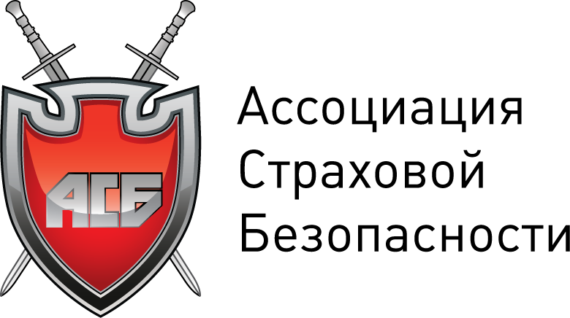

Программа семинара
«Противодействие мошенничеству в приоритетных видах страхования»

Первый день
1.1. Моторное страхование (ложные ДТП, инсценировки краж автомобилей, поджоги повреждения ТС) - выявление мошенничества, проведение расследований, закрепление доказательств, экспертизы, тактика отказов выплате.
- специфика совершения мошенничеств в автостраховании;
- типичные признаки (индикаторы) мошенничества;
- типовые и уникальные программы расследований;
- как обоснованно отказать в страховой выплате
- уголовное преследование мошенников
- выявление признаков мошенничества на стадии заключения договора страхования
1.2. Страхование имущества (инсценированные кражи, грабежи, разбои, поджоги) - выявление мошенничества, проведение расследований, закрепление доказательств, экспертизы, тактика отказов выплате.
- особенности совершения мошенничеств юридическими лицами и предпринимателями;
- специфика случаев инсценировок, совершенных с личным имуществом;
- типичные экспертизы и проверочные мероприятия;
- обоснованный отказ и подготовка к арбитражу;
- выявление признаков мошенничества на стадии заключения договора страхования

Второй день
1.1. Страхование грузов - выявление мошенничества, проведение расследований, закрепление доказательств, экспертизы, тактика отказов выплате.
- современные преступные схемы по мнимому хищению грузов;
- специфика установления доказательств мошенничества с грузом;
- основания для отказов в выплате и арбитражная практика;
- выявление признаков мошенничества на стадии заключения договора страхования
1.2. Личное страхование (страхование жизни, от несчастных случаев, страхование путешествующих, ипотечное страхование) - выявление мошенничества, проведение расследований, закрепление доказательств, экспертизы, тактика отказов выплате.
- виды фальсификаций и афер в сфере страхования жизни и здоровья;
- разновидности и особенности проведения медицинских экспертиз;
- доказывание фактов введения страховщика в заблуждения по состоянию здоровья
- выявление признаков мошенничества на стадии заключения договора страхования
1.3. Подведение итогов семинара

Автор семинара:
Президент Ассоциации страховой безопасности РФ, эксперт Всероссийского Союза Страховщиков РФ, генеральный директор ООО «Центр страхового права», генеральный директор ООО «Бюро судебных экспертиз»,
кандидат юридических наук Алексей Игоревич Алгазин

